渝商务〔2020〕407号

重庆市商务委员会
关于印发重庆市人民政府外商投诉协调中心
办事指南的通知

各区县（自治县）、两江新区、重庆高新区、万盛经开区商务主管部门，有关单位：
现将《重庆市人民政府外商投诉协调中心办事指南》印发给你们，请遵照执行。

重庆市商务委员会
2020年11月23日

重庆市人民政府外商投诉协调中心

办事指南

2020年11月
目 录
第一章 重庆市人民政府外商投诉协调中心 2
第二章 受理条件与要求 3
一、有关定义 3
二、投诉材料要求 3
三、不予受理条件 4
四、受理时限 4
第三章 处理方式与流程 6
一、处理要求 6
二、处理方式 6
三、处理期限 7
四、终结事由 7
五、结案登记 7
附件:1.外商投资企业投诉流程图 8
2.外商投资企业投诉书(模板) 9
3. 外商投资企业投诉案件受理通知书(模板) 10
4 .外商投资企业投诉材料补正通知书(模板) 11
5. 外商投资企业投诉案件不予受理通知书(模板1) 12
6. 外商投资企业投诉案件不予受理通知书(模板2) 13
7 .外商投资企业投诉案件终结通知书(模板) 14
8. 外商投资企业投诉案件处理结果通知书(模板) 15
9. 重庆市外商投资企业投诉协调工作机构联系信息表
第一章 重庆市人民政府外商投诉协调中心

重庆市人民政府外商投诉协调中心是重庆市政府为进一步改善我市投资软环境，加强外商（包括港、澳、台商，以下统一简称为“外商”）投资企业投诉处理工作而批准设立的专门机构。办公室设在重庆市商务委员会外资外事处。
一、工作宗旨
依法办事、公平维权、化解矛盾、促进发展。
依法办事是中心工作的原则，公平维权是中心工作的职责，化解矛盾是中心工作的内容，促进发展是中心工作的目标。
二、主要职责
（一）组织协调全市外商投资企业投诉工作；
（二）受理在渝依法设立的外商投资企业及其投资者的投诉事项；
（三）督促、检查、协调重大投诉事项的处理；
（四）研究、分析投诉情况，及时提出完善政策和改进工作的建议；
（五）为外商投资纠纷的解决提供指导和帮助，提供诉讼及仲裁方面的协助；
（六）为外商投资提供政策法律方面的咨询和服务等。
投诉咨询电话：023-62663095
传真：023-62663037
投诉工作邮箱：cqaef@vip.163.com
纸件投诉邮寄地址：重庆市南岸区弹子石南滨路162号能源大厦24楼2405室。

第二章 受理条件与要求

一、有关定义
（一）投诉。
一是外商投资企业、外国投资者认为行政机关（包括法律、法规授权的具有管理公共事务职能的组织）及其工作人员的行政行为侵犯其合法权益，向投诉工作机构申请协调解决的行为。
二是投诉人向投诉工作机构反映投资环境方面存在的问题，建议完善有关政策措施的行为。
（二）投诉人。
重庆市范围内的外商投资企业、外国投资者。
（三）被投诉人。
重庆市政府有关部门及其工作人员；区县（自治县）人民政府及其工作人员；在全市范围内或者国际国内有重大影响，中心认为可以由其处理的事项中所涉及的行政机关及其工作人员。

二、投诉材料要求

投诉人提出投诉事项，应当提交书面投诉材料。投诉材料可以现场提交，也可以通过信函、传真、电子邮件、在线申请等方式提交。投诉材料应包括：
（一）投诉人的姓名或者名称、通讯地址、邮编、有关联系人和联系方式，主体资格证明材料，提出投诉的日期；
（二）被投诉人的姓名或者名称、通讯地址、邮编、有关联系人和联系方式；
（三）明确的投诉事项和投诉请求（投诉申请建议以《外商投资企业投诉书模板》进行书写）；
（四）有关事实、证据和理由，如有相关法律依据可以一并提供；
（五）是否存在《外商投资企业投诉工作办法》（商务部令2020年第3号）第十四条第（八）、（九）项所列情形的说明。
投诉人反映投资环境方面存在的问题，投诉材料应当包括前款第（一）项规定的信息、投资环境方面存在的相关问题以及具体政策措施建议。
投诉材料应当用中文书写。有关证据和材料原件以外文书写的，应当提交准确、完整的中文翻译件。
投诉人可以委托他人进行投诉。投诉人委托他人进行投诉的，除上述规定的材料以外，还应当提交投诉人的身份证明、出具的授权委托书和受委托人的身份证明。授权委托书应当载明委托事项、权限和期限。

三、不予受理条件
（一）投诉主体不属于外商投资企业、外国投资者的；
（二）申请协调解决与其他自然人、法人或者其他组织之间民商事纠纷，或者不属于本办法规定的外商投资企业投诉事项范围的；
（三）不属于中心的投诉事项处理范围的；
（四）经通知补正后，投诉材料仍不符合要求的；
（五）投诉人伪造、变造证据或者明显缺乏事实依据的；
（六）没有新的证据或者法律依据，向中心重复投诉的；
（七）同一投诉事项已经由信访等部门受理或者处理终结的；
（八）同一投诉事项已经进入或者完成行政复议、行政诉讼等程序的。

四、受理时限
（一）投诉材料不齐全的，中心在收到投诉材料后7个工作日内一次性以《外商投资企业投诉材料补正通知书》的形式书面通知投诉人在15个工作日内予以补正；
（二）中心接到完整齐备的投诉材料，7个工作日内作出是否受理的决定，符合投诉受理条件的，予以受理并向投诉人发出《外商投资企业投诉案件受理通知书》；
（三）不符合投诉受理条件的，中心于7个工作日内向投诉人发出《外商投资企业投诉案件不予受理通知书》并说明不予受理的理由；
（四）不属于中心受理范围的事项，可以告知投诉人向有关投诉工作机构提出投诉。

第三章 处理方式与流程

一、处理要求
（一）工作要求
中心在受理投诉后，应当与投诉人和被投诉人进行充分沟通，了解情况，依法协调处理，推动投诉事项的妥善解决。
根据投诉事项具体情况，中心可以组织召开会议，邀请投诉人和被投诉人共同参加，陈述意见，探讨投诉事项的解决方案。中心根据投诉处理工作需要，可以就专业问题听取有关专家意见。
（二）投诉人义务
中心进行投诉处理时，可以要求投诉人进一步说明情况、提供材料或者提供其他必要的协助，投诉人应当予以协助；可以向被投诉人了解情况，被投诉人应当予以配合。

二、处理方式
根据投诉事项情况，中心可以采取下列方式进行处理：
（一）推动投诉人和被投诉人达成谅解（包括达成和解协议）；
（二）与被投诉人进行协调；
（三）提交完善相关政策措施的建议；
（四）其他适当的处理方式。
投诉人和被投诉人签署和解协议的，应当写明达成和解的事项和结果。依法订立的和解协议对投诉人和被投诉人具有约束力。被投诉人不履行生效和解协议的，依据《中华人民共和国外商投资法实施条例》第四十一条的规定处理。

三、处理期限
中心在受理投诉之日起60个工作日内办结受理的投诉事项。涉及部门多、情况复杂的投诉事项，可以适当延长处理期限。

四、终结事由
有下列情况之一的，投诉处理终结：
（一）投诉工作机构依据《外商投资企业投诉工作办法》第十八条进行协调处理，投诉人同意终结的；
（二）投诉事项与事实不符的，或者投诉人拒绝提供材料导致无法查明有关事实的；
（三）投诉人的有关诉求没有法律依据的；
（四）投诉人书面撤回投诉的；
（五）投诉人不再符合投诉主体资格的；
（六）经投诉工作机构联系，投诉人连续30日无正当理由不参加投诉处理工作的；
（七）投诉处理期间，同一投诉事项已经由信访等部门受理或者处理终结的，以及同一投诉事项已经进入或者完成行政复议、行政诉讼等程序的，视同投诉人书面撤回投诉。
投诉处理终结后，中心应当在3个工作日内将投诉处理结果书面通知投诉人。

五、结案登记
投诉案件办结，应对协调处理的案件进行结案登记、归档，案件材料、相关工作日志和处理结果要详实完备。

附件1
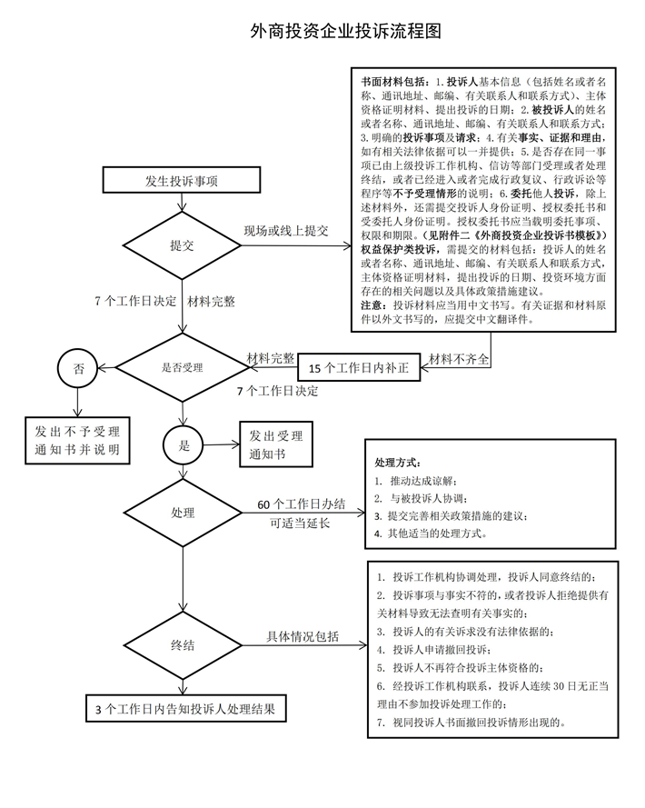
附件2

外商投资企业投诉书（模板）

投诉人：本企业或本人的信息(包括投诉人及委托代理人的姓名、国籍、单位、通讯地址、邮编、有关联系人及其中国大陆可联系的固定电话或移动电话等；如有受委托人，须出具授权委托书、受委托人身份证明及联系方式)。
被投诉人：单位名称及工作人员姓名、通讯地址、邮编、有关联系人和联系方式。
一、投诉事项及明确诉求（明确概括、合法合理）；
二、有关事实、证据和理由，如有相关法律依据可以一并提供；
三、投诉人承诺：该投诉事项此前并未经信访等部门受理或处理终结；同时，该投诉事项此前未经行政复议、行政诉讼程序。
此致
重庆市人民政府外商投诉协调中心
投诉人：___(签名或盖章)
XXXX年XX月XX日

附：1.投诉材料清单目录；2.副本 份。
注意事项：
1.投诉材料中应当包括投诉人的主体资格证明材料。
2.投诉书应以中文书写或打印，有关证据和材料原件以外文书写的，应当提交准确、完整的中文翻译件。
3.投诉书副本份数，应按被投诉人的单位数量提交。

附件3

外商投资企业投诉案件受理通知书（模板）

重庆市人民政府外商投诉协调中心
National Center for Complaints of Foreign-Invested Enterprises

投诉人：
委托代理人/联系人姓名： 发文日期：
联系方式：（包括联系电话、电子邮箱）

案件登记号：重外投〔2020〕XX号 （加盖印章处）

外商投资企业投诉案件受理通知书
根据《外商投资企业投诉工作办法》第2条、第6条、第11条的规定，投诉人提出的事项已由重庆市人民政府外商投诉协调中心受理。现将确定的案件登记号、受理日期、投诉人和投诉事项通知如下：
案件登记号：
受理日期：
投诉人：
投诉事项：

经核实，重庆市人民政府外商投诉协调中心确认收到文件如下：
1.外商投资企业投诉书 每份页数：XX页 文件份数：XX份
2.外商投资企业或投资人资质证明 每份页数：XX页 文件份数：XX份
3.代理委托书 每份页数：XX页 文件份数：XX份
4.XXX证明 每份页数：XX页 文件份数：XX份
5.……

1. 纸件投诉，材料请寄：重庆市南岸区南滨路162号2幢24楼2405 电话： 023-62663095
2. 网上投诉，除另有规定，应通过电子邮箱以电子文件形式提交相关文件到cqaefi@vip.163.com

附件4

外商投资企业投诉材料补正通知书（模板）

重庆市人民政府外商投诉协调中心
National Center for Complaints of Foreign-Invested Enterprises

投诉人：
委托代理人/联系人姓名： 发文日期：
联系方式：（包括联系电话、电子邮箱）

案件登记号：重外投〔2020〕XX号 （加盖印章处）

外商投资企业投诉材料补正通知书

根据《外商投资企业投诉工作办法》第13条的规定，经审核，我中心202X年X月X日收到你方提交的投诉材料不齐全，请在15个工作日内予以补正。经补正后，投诉材料仍不符合受理条件的，依据《外商投资企业投诉工作办法》第14条第1款第4项的规定，我中心将不予受理。

现将需补正事项通知如下：
1.外商投资企业或投资人资质证明 每份页数：XX页 文件份数：XX份
2.代理委托书 每份页数：XX页 文件份数：XX份
3.XXX证明 每份页数：XX页 文件份数：XX份
4.补正期间投诉人发现并认为可以提交的新证据材料。
5.……

1. 纸件投诉，材料请寄：重庆市南岸区南滨路162号2幢24楼2405 电话： 023-62663095
2. 网上投诉，除另有规定，应通过电子邮箱以电子文件形式提交相关文件到cqaefi@vip.163.com

附件5

外商投资企业投诉案件不予受理通知书

（模板1）

重庆市人民政府外商投诉协调中心
National Center for Complaints of Foreign-Invested Enterprises

投诉人：
委托代理人/联系人姓名： 发文日期：
联系方式：（包括联系电话、电子邮箱）

案件登记号：重外投〔2020〕XX号 （加盖印章处）

外商投资企业投诉案件不予受理通知书

我中心于202X年X月X日、X月X日分别收到你方提交的初始投诉材料及补正材料（见后附材料清单）。根据《外商投资企业投诉工作办法》第14条的规定，经审核，补正后的投诉材料仍不符合受理条件，因此我中心依规作出此通知，案件材料恕不退回。
案件登记号：
受理日期：
投诉人：
投诉事项：
受理结果：
不予受理理由：

经核实，重庆市人民政府外商投诉协调中心确认收到文件如下：
1.外商投资企业投诉书 每份页数：XX页 文件份数：XX份
2.外商投资企业或投资人资质证明 每份页数：XX页 文件份数：XX份
3.代理委托书 每份页数：XX页 文件份数：XX份
4.XXX证明 每份页数：XX页 文件份数：XX份
5.……

1. 纸件投诉，材料请寄：重庆市南岸区南滨路162号2幢24楼2405 电话： 023-62663095
2. 网上投诉，除另有规定，应通过电子邮箱以电子文件形式提交相关文件到cqaefi@vip.163.com

附件6

外商投资企业投诉案件不予受理通知书

（模板2）

重庆市人民政府外商投诉协调中心
National Center for Complaints of Foreign-Invested Enterprises

投诉人：
委托代理人/联系人姓名： 发文日期：
联系方式：（包括联系电话、电子邮箱）

案件登记号：重外投〔2020〕XX号 （加盖印章处）

外商投资企业投诉案件不予受理通知书
根据我中心202X年X月X日收到你方提交的投诉材料（见后附材料清单），经审查，该投诉事项不符合《外商投资企业投诉工作办法》第2条关于（投诉人、投诉事项、投诉机构）的规定；或不符合第4条关于投诉人（未如实反映投诉事实、提供虚假证据、不积极协助投诉处理工作）的规定；或不符合第6条关于我中心受理投诉事项范围的规定，或存在第14条第1款第X项规定的不予受理情形，因此我中心依规作出不予受理的通知，案件材料恕不退回。
案件登记号：
受理日期：
投诉人：
投诉事项：
受理结果：
不予受理理由：

经核实，重庆市人民政府外商投诉协调中心确认收到文件如下：
1.外商投资企业投诉书 每份页数：XX页 文件份数：XX份
2.外商投资企业或投资人资质证明 每份页数：XX页 文件份数：XX份
3.……

1. 纸件投诉，材料请寄：重庆市南岸区南滨路162号2幢24楼2405 电话： 023-62663095
2. 网上投诉，除另有规定，应通过电子邮箱以电子文件形式提交相关文件到cqaefi@vip.163.com

附件7

外商投资企业投诉案件终结通知书（模板）

重庆市人民政府外商投诉协调中心
National Center for Complaints of Foreign-Invested Enterprises

投诉人：
委托代理人/联系人姓名： 发文日期：
联系方式：（包括联系电话、电子邮箱）

案件登记号：重外投〔2020〕XX号 （加盖印章处）

外商投资企业投诉案件终结通知书

根据我中心202X年X月X日收到你方提交的投诉材料（见后附材料清单），经审查，该投诉事项符合《外商投资企业投诉工作办法》第20条第1款第X项关于案件终结情形的规定；或第20条第2款规定的，视同投诉人书面撤回投诉的情形，因此我中心依规作出案件终结通知，案件材料恕不退回。
案件登记号：
受理日期：
投诉人：
投诉事项：
处理结果：
终结理由：

经核实，重庆市人民政府外商投诉协调中心确认收到文件如下：
1.外商投资企业投诉书 每份页数：XX页 文件份数：XX份
2.外商投资企业或投资人资质证明 每份页数：XX页 文件份数：XX份
3.代理委托书 每份页数：XX页 文件份数：XX份
4.……

1. 纸件投诉，材料请寄：重庆市南岸区南滨路162号2幢24楼2405 电话： 023-62663095
2. 网上投诉，除另有规定，应通过电子邮箱以电子文件形式提交相关文件到cqaefi@vip.163.com
附件8

外商投资企业投诉案件处理结果通知书（模板）

重庆市人民政府外商投诉协调中心
National Center for Complaints of Foreign-Invested Enterprises

投诉人：
委托代理人/联系人姓名： 发文日期：
联系方式：（包括联系电话、电子邮箱）

案件登记号：重外投〔2020〕XX号 （加盖印章处）
外商投资企业投诉案件处理结果通知书
我中心于202X年X月X日受理你方投诉案件，根据双方提交的投诉材料（见后附材料清单）和协调情况，依据《外商投资企业投诉工作办法》第18条第1款第1项规定的处理方式，已推动投诉人和被投诉人达成谅解（包括达成和解协议）；或第18条第1款第2项规定的处理方式，我中心针对投诉事项与被投诉人进行了协调；或第18条第1款第3项规定的处理方式，我中心已向XXX人民政府及其有关部门提交完善相关政策措施的建议；或第18条第1款第4项规定的处理方式，我中心已进行了XXXX的方式进行处理。现依规作出案件处理结果通知。
案件登记号：
受理日期：
投诉人：
投诉事项：
处理结果：
处理依据：
经核实，重庆市人民政府外商投诉协调中心确认收到文件如下：
1.外商投资企业投诉书 每份页数：XX页 文件份数：XX份
2.外商投资企业或投资人资质证明 每份页数：XX页 文件份数：XX份
3.……

1. 纸件投诉，材料请寄：重庆市南岸区南滨路162号2幢24楼2405 电话： 023-62663095
2. 网上投诉，除另有规定，应通过电子邮箱以电子文件形式提交相关文件到cqaefi@vip.163.com

附件9
重庆市外商投资企业投诉协调工作机构联系信息表
序号 | 区县、开放平台 | 区县级外商投诉工作机构 | 联系人 | 联系电话 | 传 真 | 邮箱 | 地址
1 | 江津区 | 江津区外商投诉中心 | 余潺 | 81220475 | 81220484 | 307370253@qq.com | 重庆市江津区行政中心1239室
2 | 江津综保区 | 江津综合保税区管委会经济发展局 | 蒲金凤 | 63431999 | 63431999 | 1026372573@qq.com | 重庆市江津区珞璜镇马垭大道88号

